**《C#程序设计》课程实验报告**

|  |  |  |  |  |
| --- | --- | --- | --- | --- |
| **学号：** | **12021051064** |  | **姓名：** | **华心童** |

**实验二、C#的语法及编程结构**

**一、实验目的**

1、掌握C#的基本数据类型及表达式。

2、进一步巩固控制台应用程序的输入和输出操作。

3、将实验报告云盘，文件名是**学号姓名实验2**命名。

**二、实验内容**

实验准备：在F盘创建学号文件夹，用于存放实验结果文件。

运行VS2013，创建解决方案是“**Ex学号-2**”的项目名“P201”。

1. **基本实验**

**任务1、测试每个数据类型的占用字节数。**

在解决方案中，创建一个P201的C#控制台应用程序，输出如图所示。

提示：用函数sizeof，输出数据类型占用的字节数。

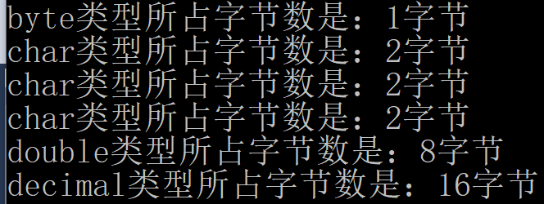

部分参考代码：



**//源程序代码：（**粘贴program.cs中代码**）**

using System;

namespace P102

{

class program

{

static void Main()

{

Console.WriteLine("byte类型所占字节数是：{0}字节",sizeof(byte));

Console.WriteLine("char类型所占字节数是：{0}字节",sizeof(char));

Console.WriteLine("char类型所占字节数是：{0}字节",sizeof(char));

Console.WriteLine("char类型所占字节数是：{0}字节",sizeof(char));

Console.WriteLine("double类型所占字节数是：{0}字节",sizeof(double));

Console.WriteLine("decimal类型所占字节数是：{0}字节",sizeof(decimal));

Console.ReadKey();

}

}

}

**//粘贴运行结果界面截图:**

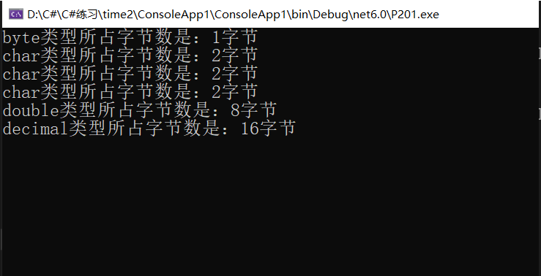

**任务2：数据计算（整除和取余）。**【项目名P202】

输入一个总的秒数，将该秒数换算为相应的时、分、秒。

如输入3600秒，则输出结果为1小时；

输入3610秒，结果为1小时10秒。

提示：

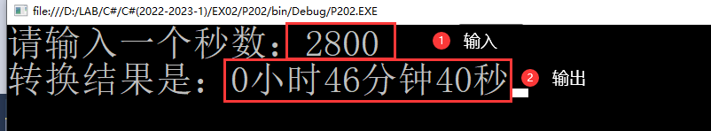

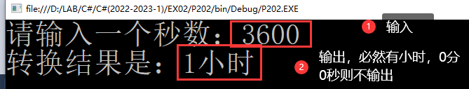

**源程序代码：**粘贴program.cs中代码

int second, minute, hour;

Console.Write("请输入一个秒数：");

int time = Convert.ToInt32(Console.ReadLine());

if (time % 60 == 0)

{

hour = time / 3600;

Console.WriteLine("转化结果是：{0}小时", hour);

}

else

{

hour = time / 3600;

minute = time % 3600 / 60;

second = time % 3600 % 60;

Console.WriteLine("转化结果是：{0}小时{1}分钟{2}秒", hour, minute, second);

}

Console.ReadKey();

//粘贴运行结果界面截图

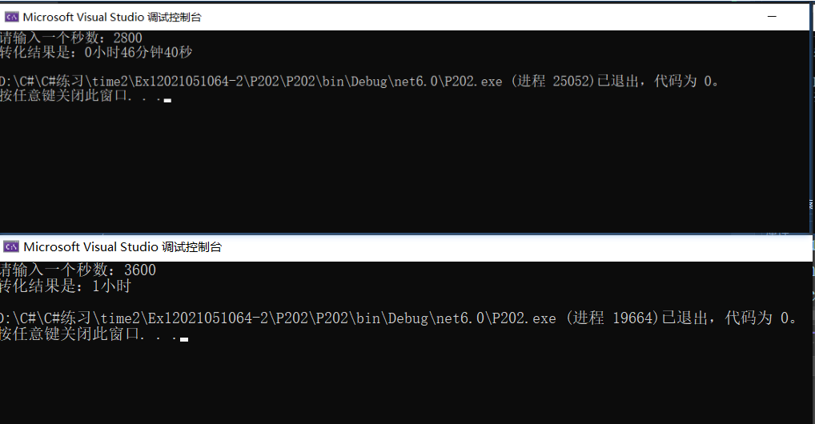

**任务3、判断结构。**【项目名P203】

一行输入三条边，计算组成的三角形面积（**将面积保留2位小数**），若不能组成三角形则提示错误。

样例1：

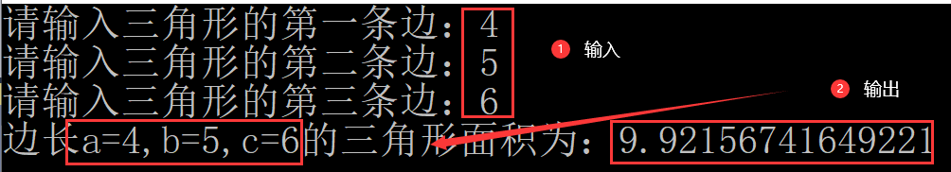

样例2：

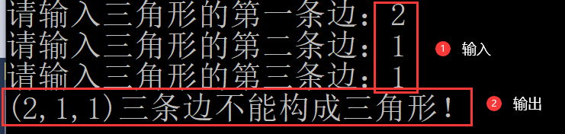

提醒：判别三角形的方法、计算三角形的面积、保留两位小数的方法百度。

**源程序代码：**粘贴program.cs中代码

double p, s;

Console.Write("请输入三角形的第一条边：");

int a = int.Parse(Console.ReadLine());

Console.Write("请输入三角形的第二条边：");

int b = int.Parse(Console.ReadLine());

Console.Write("请输入三角形的第三条边：");

int c = int.Parse(Console.ReadLine());

if(a + b > c && a + c > b && b + c > a)

{

p = (a + b + c) / 2.0;

s = Math.Sqrt((p * (p - a) * (p - b) * (p - c)));

Console.WriteLine("边长a={0}，b={1}，c={2}的三角形面积为：{3:F2}", a, b, c, s);

}

else {

Console.WriteLine("({0}，{1}，{2})三条边不能构成三角形！",a,b,c);

}

Console.ReadKey();

//粘贴运行结果界面截图

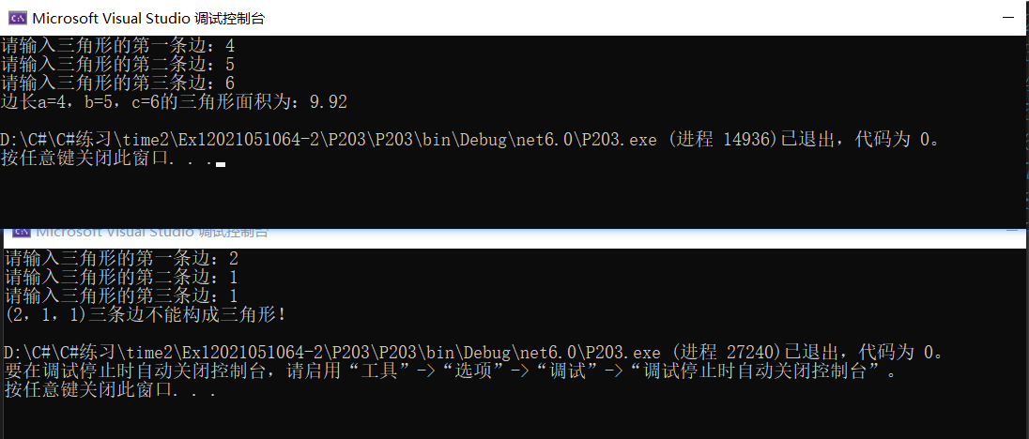

**任务4、循环结构：**【项目名P204】

在用户控制台输入本金，利率和存款年数，程序输出本息合计（**保留两位小数**）。

程序能重复运行，直至按Q键退出。

参考课本P39页本息计算和例题3_13（P43，跳出循环的结构）。

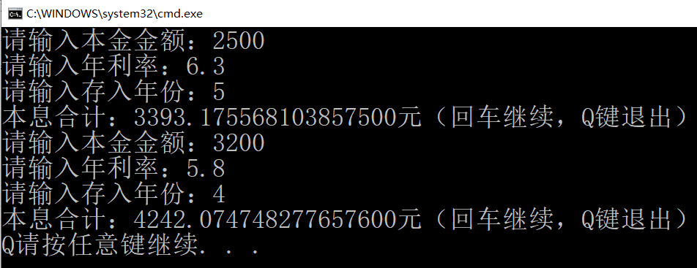

**源程序代码：**粘贴program.cs中代码

do

{

decimal lilv;

int i = 0;

Console.Write("请输入本金金额：");

decimal money = Convert.ToDecimal(Console.ReadLine());

Console.Write("请输入年利率：");

lilv = Convert.ToDecimal(Console.ReadLine());

Console.Write("请输入存入年份:");

int year = int.Parse(Console.ReadLine());

while (i < year)

{

money = money * (1 + lilv /100);

i++;

}

Console.WriteLine("本息合计:{0:F15}元（回车继续，Q键退出）", money);

} while (Console.ReadKey().KeyChar != 'Q');

//粘贴运行结果界面截图

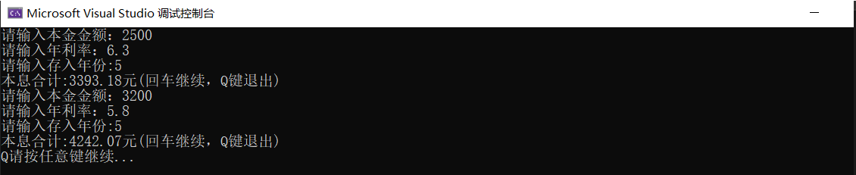

1. **扩展实验**

**1、实验一**

在解决方案中，新建一个名为P204的C# 控制台应用程序，输出如图所示。

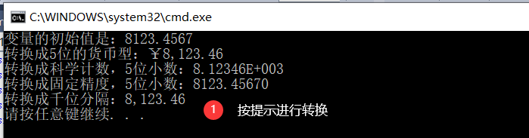

部分参考代码：

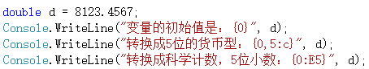

double d = 8123.4567;

Console.WriteLine("变量的初始值是：{0}", d);

Console.WriteLine("转换成5位的货币型：{0,5:C}",d);

Console.WriteLine("转换成科学计数，5位小数：{0:E5}",d);

Console.WriteLine("转换成固定精度，5位小数：{0:F5}",d);

Console.WriteLine("转换成千位分隔：{0,3:n}",d);

Console.WriteLine("请按任意键继续...");

Console.ReadKey();

